Berufssprache Deutsch für Jugendliche in Ausbildung

Grundlegende Informationen zur Unterrichtseinheit
Beruf | Kaufmann/Kauffrau für Büromanagement
Jahrgangsstufe | 10
Lernfeld | Büroprozesse gestalten und Arbeitsvorgänge organisieren
Thema | Wir informieren zum ergonomischen Bildschirmarbeitsplatz.
Kernkompetenz des Lernfeldes:
„Die Schülerinnen und Schüler erkunden gesetzliche Vorschriften zur Gestaltung des Arbeitsplatzes [und -raumes] sowie ergonomische [und ökologische] Erfordernisse.“
Curriculare Analyse:
„Sie informieren sich über die Anforderungen an ihren Arbeitsraum entsprechend der Raumart (ausschließlich Einzel-, Gruppen- und Großraumbüro).“
Ausgewählte Teilkompetenzen des Lernszenarios:
Die Schülerinnen und Schüler …
- recherchieren Maßnahmen zur Erhaltung und Förderung ihrer Gesundheit.
- formulieren Fragen zur Ergonomie am Arbeitsplatz adressatenorientiert.
- wählen passende Begriffe zum Wortfeld aus.
Zeitumfang |  | 90 Minuten

Lernsituation
Vor kurzem wurde in Ihrem Ausbildungsbetrieb eine arbeitsmedizinische Vorsorgeuntersuchung bei Mitarbeiterinnen und Mitarbeitern, die an einem Bildschirmarbeitsplatz tätig sind, durchgeführt. Ihre Kolleginnen und Kollegen wurden körperlich untersucht und eingehend befragt. Der Abschlussbericht des Arztes der Berufsgenossenschaft liegt nun Ihrer Vorgesetzten Frau Gruber vor.
Sie zeigt Ihnen hiervon einen Auszug:

Im Rahmen der arbeitsmedizinischen Untersuchung der Mitarbeiterinnen und Mitarbeitern an Bildschirmarbeitsplätzen wurden u. a. tätigkeitsbezogene körperliche Untersuchungen sowie spezielle Untersuchungen des Sehvermögens durchgeführt. Diese Vorsorgeuntersuchung zeigte, dass 85 % Ihrer Mitarbeiterinnen und Mitarbeiter häufig über Beschwerden im Schulter-Nacken- sowie Hand-Arm-Bereich, Wirbelsäulenbeschwerden und Kopfschmerzen klagen. Außerdem weisen 28 % der Belegschaft Augenflimmern bzw. brennende oder tränende Augen auf. Die Bildschirmarbeitsplätze müssen den Anforderungen des Anhangs des § 4 BildscharbV entsprechen. Verbesserungen der Bildschirmarbeitsplätze sind in Ihrem Unternehmen folglich unumgänglich. ….

Frau Gruber (überrascht über das Ergebnis): „Da haben wir einigen Nachholbedarf! Dazu müssen wir aber erst einmal wissen, wie ein ergonomischer Bildschirmarbeitsplatz aussehen soll bzw. wie diese konkret bei uns derzeit aussehen – nur so können wir diese verbessern. Bitte erstellen Sie hierzu eine Checkliste für unser Intranet, die alle Anforderungen an einen Bildschirmarbeitsplatz enthält und mit deren Hilfe unsere betroffenen Mitarbeiterinnen und Mitarbeiter ihren eigenen Bildschirmarbeitsplatz bewerten können. Speichern Sie Ihr Ergebnis bis heute Nachmittag im internen Firmennetzwerk ab, dann kann ich es bei Bedarf aufrufen.“
Materialien zur Lernsituation
M 1: Wortigel  M 2: Vierer-Skript  M 3: vorstrukturiertes Vierer-Skript | M 4: Vorlage Checkliste  M 5: Nachverfolgung in WORD

Unterrichtsverlaufsplanung
Schritte | Autonomie  Unterstützung
orientieren | Klären Sie den Arbeitsauftrag gemeinsam im Team. | Wortigel (integrierte Grammatik)  Ergänzen Sie den Wortigel zum Begriff „Ergonomie am Arbeitsplatz“. Nutzen Sie den Duden. (M 1)
informieren und dokumentieren | Informieren Sie sich zur „Bildschirmarbeitsverordnung“. | Internetrecherche  Recherchieren Sie selbständig im Internet nach der BildschArbV § 4.
informieren und dokumentieren |  | Vierer-Skript – zu viert  Erstellen Sie im 4er-Team ein Vierer-Skript zu folgenden „Ecken“:  - Bildschirm  - Arbeitsstühle  - Eingabegeräte  - Arbeitstisch (M 2)  Kopieren Sie es für Ihre Unterlagen. | Vierer-Skript – zu acht  Ergänzen Sie im 8er-Team das Vierer-Skript. (M 2)  Bearbeiten Sie Ihre Ecke zu zweit. (M 3)
durchführen | Erstellen Sie eine Checkliste für die betroffene Belegschaft. | Arbeit am PC  Erstellen Sie im 2er-Team eine Online-Checkliste in WORD mit geeigneten Formularfeldern. Gestalten und formatieren Sie diese angemessen. | Arbeit mit Vorlagen  Ergänzen und gestalten Sie die Vorlage mit geeigneten Fragen zur Ergonomie am Arbeitsplatz. (M 4)
präsentieren | Speichern Sie Ihr Ergebnis im internen Firmennetzwerk unter XXX [Speicherort angeben!] mit einem sinnvollen Dateinamen ab.
bewerten | Bewerten Sie die Checkliste einer Kollegin oder eines Kollegen. | Änderungen nachverfolgen  Korrigieren Sie die Checkliste eines anderen Teams. Aktivieren Sie zuerst die Nachverfolgung in WORD: ÜBERPRÜFEN – Änderungen nachverfolgen – Markup: alle.  Speichern Sie das Dokument und ergänzen das Stichwort „Korrektur“ beim Dateinamen. (M 5)

reflektieren | Überarbeiten Sie Ihre Checkliste. | Änderungen annehmen  Öffnen Sie Ihre Checkliste und begutachten Sie die Änderungsvorschläge des Partnerteams. Überarbeiten Sie bei Bedarf.  Beenden Sie nun die Nachverfolgung, wenn Sie die Checkliste fertig gestellt haben: ÜBERPRÜFEN – Änderungen annehmen – Alle Änderungen annehmen und Nachverfolgung beenden. (M 5)

Materialien

M 1
Wortigel
bequemer
Schreibtischstuhl

Ergonomie

M 2
Vierer-Skript

Das geht so:
Quelle: http://www.bpb.de/shop/lernen/thema-im-unterricht/36913/methoden-kiste; Abrufdatum: 30.4.2015

- Verteilen Sie die Themen der 4 Ecken.
- Sie sind für Ihre Ecke zuständig und verantwortlich, indem Sie Ihr Arbeitsmittel anschaulich darstellen. Notieren Sie die Stichworte für Ihre Ecke auf Papier.
- Gestalten Sie nun ein DIN-A3-Blatt, auf dem die Informationen aller 4 Gruppenmitglieder zusammengetragen werden (siehe Beispiel unten). Gerne können Sie zuerst eine Skizze erstellen.
- Schreiben Sie Ihre Arbeitsergebnisse in Stichworten und mit eigenen Worten in eine freie Ecke.
- Informieren Sie sich gegenseitig über die Inhalte der 4 Ecken.
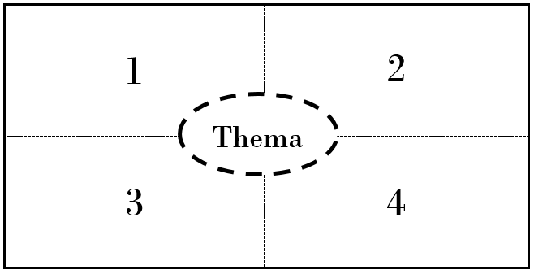
- Formulieren Sie gemeinsam eine Überschrift im Kreis in der Mitte.
M 3

1. Bildschirm  Der ergonomische Bildschirmarbeitsplatz | 2. Arbeitsstuhl
4. Eingabegeräte: Tastatur/Maus | 3. Arbeitstisch
M 4

Checkliste
Arbeitsplatz in Raum: | Name: | Ja | Nein
- Bildschirm
- …
- …
- …
- Arbeitsstuhl
- …
- …
- …

M 5
Dokumentation

Nachverfolgung in WORD

Register „ÜBERPRÜFEN“

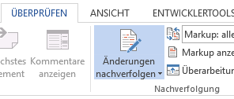
Wenn WORD-Dokumente im Modus „Änderungen nachverfolgen“ aktiviert sind (Icon blau), werden dem nachfolgenden Leser sämtliche Änderungen angezeigt.

- Änderungen annehmen/ablehnen:
Wenn Sie die Änderungen des „Vorbearbeiters“ annehmen oder ablehnen möchten, dann klicken Sie auf die entsprechende Änderung im Text und dann auf das entsprechende Icon:

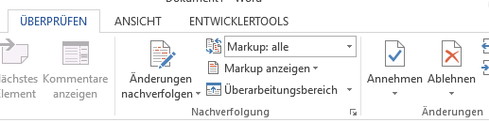

- Nachverfolgung beenden:
Damit nachfolgende Leser die Bearbeitungen, die Sie angenommen oder abgelehnt haben, nicht mehr sehen, klicken Sie auf folgende Formulierung:

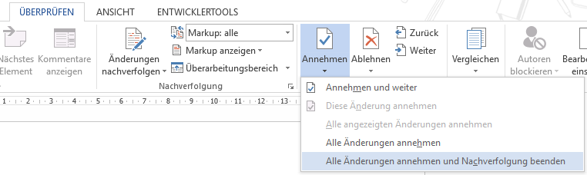

Lösungshinweise

zu M 3

1. Bildschirm  - flimmerfrei  - hohe Auflösung  - ausreichend groß (21 Zoll oder größer)  - hohe Schärfe  - neigbar  - Dreh-Kipp-Fuß  - Pivot-Funktion  - genügend Sehabstand  (mind. 50 cm)  Der ergonomische Bildschirmarbeitsplatz | 2. Arbeitsstuhl  - kippsicher (5 Beine)  - auf Rollen  - Sitz höhenverstellbar  - drehbares Oberteil  - Rückenlehne (unterstützt Wirbelsäule)  - gepolstert (Sitz und Lehne)
- Eingabegeräte: Tastatur/Maus  - gutes Ablegen der Hände  - variabel anzuordnen  - Tasturbeschriftung: gut lesbar, matte Oberfläche  - Maus:  ausreichend Platz zum Bedienen, passend zur Handgröße, Rechts-/ bzw. Linkshänder  - rutschfestes Mousepad | - Arbeitstisch  - Mindestbreite (1600 mm)  - Mindesttiefe (800 bis 1000 mm)  - höhenverstellbar  - Wechsel zwischen Sitzen und Stehen ermöglichen  - genügend Beinfreiheit  - Kabelkanäle  - keine Reflexion der Oberfläche (halbmatt, seidenmatt)  - ausreichende Beleuchtung

Zu 2.: Hinweis für die Lehrkraft: ggf. Bilder einfügen.

Quelle: Microsoft Word

